陳喜壺銘文補釋∗

謝明文
復旦大學出土文獻與古文字研究中心

陳喜壺（《集成》09700，《銘圖》12400）現藏山西博物院，有不少研究者對其銘文作了很好的研究，但仍有一些字詞的解釋，諸家說法分歧頗大，本文擬在已有研究的基礎上對壺銘略作補釋。爲了討論方便，我們先按自己的理解，把銘文釋寫如下：
꾗（陳）喜再立（蒞）事애（歲），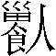（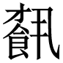）月己酉，爲左（佐）大族，台（以）寺（待）民됧（選、獻）、賓客，꽆（敢）爲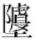壺九。
下面我們重點討論壺銘中諸家考釋分歧較大的一些字詞。
一、喜
“陳”後之字，馬承源先生認爲：“陳喜兩字尚清晰可辨，在拓本上，喜字右旁似有筆划，鑄模高低不平，可能是欠字，字也略斜，已模糊不清，爲方便起見，逕寫作喜字。陳喜即陳僖子，就是陳乞，《史記》作田乞，事見《春秋》哀公六年。僖與喜音同，可通假，也有可能古人爲了解釋諡號的關係，易喜爲僖字。” 于省吾先生認爲：“據拓本喜字右側从，非从欠，隱約可辨，應釋爲僖，因爲古文字的偏旁，往往左右變動不居。”安志敏先生認爲：“審視該字右側的偏旁不像欠或字，雖還弄不清其結構，大體與‘喜’字是可以通用的。”張頷先生認爲該字右邊筆畫未弄清楚，不能“斷然判爲‘僖’字”。山西博物院編的《爭鋒：晉楚文明》公佈了器形以及壺銘的清晰彩照（參看文末附圖），從彩照看，“喜”形右側應無筆畫，此字可徑釋作“喜”。
二、
“月”前之字，馬承源先生摹作“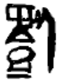”，隸作“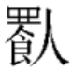”或“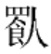”。于省吾先生釋作“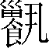”，認爲：“字金文嬴霝德簋作，與此略同。《說文》：‘，設飪也，从丮从食才聲，讀若載。’字从‘甾’得聲，古从‘甾’从‘才’的字往往音近相通。”陳邦懷先生認爲該字上从四，下从飤，乃“四”字繁體，“（四）月”是以數字紀月。黃盛璋先生認爲：“審視拓本，其字不是从罒，而是从‘虍’，因此不應摹寫爲，而應該寫成‘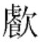’，可能就是‘飲’字。”石志廉先生隸定作“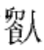”,認爲：“按此字實从卯从飤作即飤字。……按飤上从卯者，蓋即卯之繁體，飤有飲食吉祥之意，月即卯月也”。《金文編》摹作“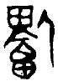”，置於附錄下402號，作爲未識字處理。孫剛先生認爲“似可隸定作‘’。”張俊成先生讚成釋作“飲”。張振謙先生釋作“䭆”，認爲“䭆月”義爲不樂進食的“懶食月”，其具體爲哪一個月，待考。傅修才先生認爲此字宜待考。
《爭鋒：晉楚文明》所錄壺銘彩照中此字作“”，它顯然當隸定作“”。《清華簡（捌）•攝命》簡20、23、25有“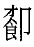”字，古从“甾”从“才”的字往往音近相通，又“人”“卩”作爲表意偏旁亦往往相通，因此“”“”應是一字異體。據偏旁組合來看，它們應爲“”亦即“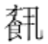”的異體。
立事歲戈（《集成》11259）銘文作“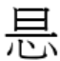立（蒞）事歲，△，右工戈”，其中用△表示之字原作“”，舊一般隸作“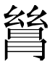”屬下讀。張振謙先生認爲此字應爲“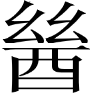月”合文，其合文符號不清楚或省簡，並指出“”見於齊陶文。又認爲陳純釜（《集成》10371）銘文中月名之字應隸作“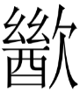”，爲“”字繁化，“月”即“月”，它們可讀爲“酨月”，可能是與釀酒或飲酒有關的月份。程鵬萬先生認爲立事歲戈月名應釋作“朁月”，陳純釜“月”前之字从酉从又从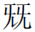得聲，且把這兩處月名讀爲文獻中的“蠶月”。
從字形以及銘文格式看，張振謙先生把立事歲戈△看作“月”合文是可信的，但將陳純釜銘文中表示月名之字隸作“”且與戈銘“月”相聯繫則是不正確的。程鵬萬先生將陳純釜銘文中的月名釋讀作“蠶月”可信，但把立事歲戈“月”也釋作“朁（蠶）月”則不可信，因爲釜銘月前之字上部從“”，而戈銘表示月名之字的上部顯然是從“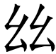”的。“”“甾”音近可通，我們認爲立事歲戈“月”與陳喜壺“月”表示同一個詞，它們具體表示哪一個月，待考。
三、爲左（佐）大族
“爲左（佐）大族”，馬承源先生釋作“乍左（佐）大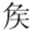”，認爲與虢季子白盤“是用左（佐）王”的意義相類，大即齊悼公陽生。于省吾先生認爲“大族”自係指陳氏之族言之。黃盛璋先生將“爲左（佐）大族”之“爲”釋作“幷”，並認爲銘刻中凡言某某“立事歲”，作器者並不就是那個“立事”之人，而都爲其下屬，此器不能例外，“幷左大族”可能指的就是陳氏，所以此器亦陳喜下屬所作。石志廉先生認爲“佐大族即輔佐大宗之義。”張俊成先生認爲“爲左（佐）大族”之“爲”義猶“助”。從字形看，我們認爲此處所論四字當以釋作“爲左（佐）大族”爲是。
研究者一般認爲此壺是陳喜所作，將它定名爲陳喜壺。從銘文格式看，這種定名實際上是不準確的，而上引黃盛璋先生說指出陳喜壺並非陳喜所作的意見應該是正確的。試比較下揭諸例。
（1）唯王五年，鄭昜、陳得再立（蒞）事歲，孟冬戊辰，大將鍋孔、陳璋入伐燕，勝邦之獲。
陳璋壺，《集成》09703
（2）公孫뫡立（蒞）事歲，飯香月，公子土斧作子仲姜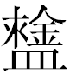之盤壺，用旂眉壽萬年，永保其身，子子孫孫，永保用之。
公子土斧壺，《集成》09709
（3）陳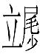立（蒞）事歲，十月己亥，筥公孫潮子造器也。
公孫潮子鎛，《銘圖》15180、15761
（4）陳猷立（蒞）事歲，蠶月戊寅，於茲安陵□，命左關師發（？）敕主左關之釜，節于廩釜。敦者曰陳純。
陳純釜，《集成》10371
從以上諸例可知，“某某立事歲”實是記時之辭，其中“立事歲”前面的人名“某某”皆與作器者無關。據此，所謂陳喜壺“陳喜再立事歲”實是記時之辭，其中“陳喜”與作器者應無關，此壺定名爲“陳喜壺”是不合適的。我們認爲“爲左（佐）大族”中的“爲”是人名，聯繫上下文義來看，“爲”才是作器者，此壺實應定名爲“爲壺”。
四、台（以）寺（待）民（選、獻）、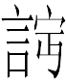（賓）客，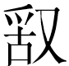（敢）爲壺九
馬承源先生認爲“台寺民”讀作“台（以）寺（持）民（巽）”，就是使人民恭和順服的意思，與上文“乍佐大”爲對文。“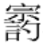客”屬下讀作“客□乍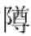壺”，疑它爲鑄器之職官，或爲人名，但前一字不得解，姑存疑。于省吾先生把“台寺民”讀作“台（以）寺（待）民（選）”而未加以解釋，認爲“”後之字應釋作“宗詞”二字，“壺”前之字釋作“깳（禋）”，“宗詞”屬下讀作“宗詞客꽆（敢）爲깳（禋）壺九”，“詞”係“祠”的借字，“宗祠客”係用外地工師爲陳氏宗祠鑄造祭器。“宗祠客敢爲禋壺九”是說陳氏宗祠之客籍鑄工敢爲禋祭之壺九器也。陳邦懷先生認爲“爲佐大族，以持民巽”者，因輔佐齊邦，使民恭順，此是陳喜爲齊相統治人民之口吻。“客”前之字上截所从者不知爲何字，下截所从是討字，疑是“討”字繁體，“討客”猶如楚器中之“鑄客”，“爲壺九”是紀壺之數字。黃盛璋先生認爲“寺”字右側還有“丮”旁，隸定就是“持”字，銘文中假爲“侍”。“持”後之字从四从乇，疑爲“者”字之假，其後之字爲兩個“卩”，“卩”同“人”，可以解爲“从”字，諸从即諸昆。又認爲“客”前之字上半就是“賓”字所从之“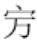”，下半似是从“䚺”，言字右邊雖不甚肯定，但此字就是“賓”字的異體，則確無可疑。“”前之字是“鑄”字或與之意義相近之字。“台（以）寺（侍）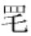（者？）（从？）賓客”是說明作此壺的目的。“敢鑄壺九”，“九”說明作壺之數，也可能表壺的次第，現在只看到一個，至少還應該有八個。《金文形義通解》將“民”後之字釋作“从”。石志廉先生將“寺”讀作“持”，“客”後之字釋作“敬”，“客”前之字釋作“罰”，認爲罰客與鑄客性相類似，乃掌冶鑄的職官，稱罰客者疑其本身係出自刑徒，“罰客”屬下讀作“罰客敬爲壺九”。裘錫圭先生說：“齊器陳喜壺銘有‘爲左大族，台寺民’之語（《文物》1961年2期42頁），讀成‘以持民節’，於義可通。《莊子·德充符》：“吾以南面而君天下，執民之紀……’。‘持民節’就是‘執民之紀’（《呂氏春秋·本味》：‘火爲之紀’，注：‘紀猶節也。’）。”張頷先生認爲“壺”前之字宜釋作“”。李家浩先生讀“寺”爲“持”，讀“”爲“撰”，“持民撰宗”即“保民安宗”的意思。認爲“客”前之字釋作“詞”，讀作“司”。“司客”見於平安君鼎銘文，其職掌與《周禮•秋官》的“掌客”相當。又將“壺”前之字釋作“阻”的異體，讀爲“作”。湯餘惠先生將“壺”前之字釋作“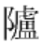”。張振謙先生將“壺”前之字與陶文“”類形相聯繫，隸作“”，認爲是“阻”字異體，疑讀爲“酢”，《說文》：“酢，醶也。從酉乍聲”又“醶，酢漿也。從酉僉聲”。孫剛先生亦將“壺”前之字與陶文“”類形相聯繫，認爲當隸定作“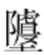”，從張振謙先生意見讀爲“酢”。孫先生又將“客”前之字釋讀作“（賓）”，讀“寺”爲“持”且將“賓客”屬下讀作“（賓）客敢爲（酢）壺九”。傅修才先生讀“寺”爲“持”，又認爲“”的隸定可從，且把末一句釋作“（賓）客敢爲壺九”。《金文編》、《新金文編》皆將“客”前之字作爲未釋字處理。張俊成先生認爲“”讀爲“巽”可從，“寺”應爲“治理”之義，“客”前之字釋讀作“賓”恐非，嚴格隸定當爲“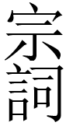”，它目前雖不可識，但多位學者均指出義同于楚銘中的“鑄客”甚是。此銘“客”當爲寄居在陳喜之處專門從事鑄造的工匠。“壺”前之字以釋“”爲是。“客敢爲壺九”義即“鑄造之客敢爲壺九器”。
“民”後之字隸作“”或“”皆可，即“巽”之初文。曾子倝鼎（《集成》02757）“民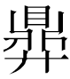是饗”之“”，林澐先生認爲是“籑”（其或體作饌）字初文，應讀作“選”，指出“民（選）是饗”與陳喜壺“台（以）寺（待）民（巽）”可相互印證。我們懷疑“巽/選”或可讀作“獻”。先秦兩漢資料中常見“獻”與“沙”聲字相通之例，鄭莊公之孫缶（《銘圖》14096）“其獻下都”，鄭莊公之孫鼎（《銘圖》02408、02409）相應文字作“其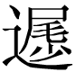于下都”。“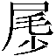”本身即是從“沙”聲之字，它在金文中或用作“彤沙”之“沙”，從之得聲的字或用作“長沙”之“沙”。又金文中“”聲字常用作“選”。 這些可證“選”“獻”有相通的可能。古書中有“獻臣”“獻民”等語，西周晚期的胡簋（《集成》04317）“肆余以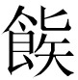（？）士獻民，爯盩先王宗室”，其中“獻民”與“（？）士”並列。古書中亦有“民獻”一語，如《尚書•大誥》：“今翼日，民獻有十夫予翼。”偽孔傳：“今之明日，四國人賢者有十夫來翼佐我周。”“民獻”，漢代資料中又常作“民儀”。我們認爲“民巽/選”與《尚書》“民獻”表示的可能是同一個詞，前者亦是指賢人。
“客”前之字，《爭鋒：晉楚文明》公佈的清晰彩照作“”，中部左側那一小點應屬於“言”。除去“言”旁的部分可看作“”，其中“万”(即“丏”之初文)的下一橫筆與“宀”旁兩邊相接，前文所引孫剛先生說釋讀作“（賓）”是有道理的。壺銘“客”字，《爭鋒：晉楚文明》公佈的清晰彩照作“”，“宀”形左上實有一小點。與“客”所從“宀”旁相比，“客”前之字的最上部與“宀”旁寫法還是有所區別的。“客”前之字的上部近似“”形，從目前已經公佈的資料看，古文字中的“”“”應有明母元部一類讀音，頗疑壺銘“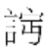”字把上部寫作“”類形似有變形聲化的因素。免鼎（《銘圖》00210）“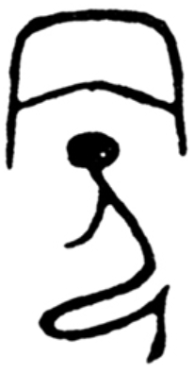”，舊或釋作“免”。《甲骨文合集》33069“”，研究者或釋作“免”，或釋作“冕”。《清華簡（柒））•晉文公入於晉》簡1“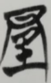”字，王挺斌先生讚成釋“冕”的意見，認爲這個字就是人跪著而戴帽之形，上部帽冕之形還起到音符的作用，它是從上引《甲骨文合集》33069之形演變而來。上述“免”“冕”下部皆从“卩”，此外古文字中“免”下部亦常从“人”作。根據“免”“冕”的字形，“客”前之字還有一種可能的分析即該字除去“言”旁的部分外可看作“冕”的異體（“免”“曼”關係極其密切，整個字可能是“謾”字異體），銘文中讀爲“賓”。《清華簡（陸）•子產》簡5“惴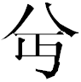”，整理者讀作“端冕”。“”“賓”同從“万（丏）”聲，這是“冕”“賓”音近相通之證。比較起來，“客”前之字的兩種分析中前一種分析似更爲直接。總之，結合字形與辭例，“客”前之字表示“賓”這個詞應該是可以確定的。
“賓客”既已釋出，可知它顯然與鑄器之職官無關。從上下文義看，我們認爲“賓客”應屬上讀，“賓客”與“民巽/選（獻）”是並列關係，共同作“寺”的賓語。《上博簡（陸）•莊王既成》簡1-2“吾既果成亡（無）鐸（射），以供春秋之嘗，以𠱾（待）四鄰之賓客。後之人幾何保之？”“𠱾”，李學勤先生讀作“待”。“四鄰之”後面之字原作“”，蘇建洲先生指出與《包山》92“”是一字，可隸作“”，讀作“賓”。沈培先生進一步指出“賓”後原整理者缺釋之字當爲“客”。復旦大學出土文獻與古文字研究中心讀書會認爲應隸定爲“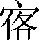”，讀爲“客”。簡文“四鄰之”後面兩字釋讀作“賓客”的意見可從，由簡文“以𠱾（待）四鄰之賓客”，可證“台（以）寺民（選、獻）、（賓）客”之“寺”當讀作“待”以及“賓客”應屬上讀而非屬下讀。
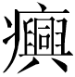鐘（《集成》00247-00250）“皇王對身懋，錫佩。敢作文人大寶協龢鐘”、堯盉（《集成》09436）“堯敢作姜盉，用萬年用胥保眔叔堯”、堯盤（《集成》10106）“堯敢作姜盤，用萬年用胥保眔叔堯”、芮伯盤（《銘圖續》0939）“芮伯拜稽首，敢作王姊盤”、芮伯盉（《銘圖續》0979）“芮伯稽首，敢作王姊盉”、芮伯甗（《考古》2019年第1期第39頁）“芮伯拜稽首，敢作王姊甗”，這些皆是“敢”用在作器動詞前作虛詞之例。魯司徒伯吳盨（《集成》04415）“魯司徒伯吳敢肈作旅簋，萬年永寶用”、魯伯匜（《集成》10222）“魯伯敢作寶匜，其萬年永寶用”，這兩例“敢”既可能是人名，也可能是在作器動詞前作虛詞。壺銘“敢爲”的“爲”是作器動詞，和上文“爲左（佐）大族”中的“爲”是人名不同，作爲作器動詞，“爲”“作”同義，壺銘“敢爲壺九”之“敢”與上述堯器、芮伯器等例“敢作”之“敢”用法完全相同。
“壺”前之字，《爭鋒：晉楚文明》公佈的清晰彩照作“”，右上顯然有“虍”形，當從前引孫剛先生說隸定作“”。曾仲姬壺（《文物》2008年第2期第8頁）“曾仲姬之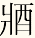壺”，“”是“壺”的修飾語，我們曾將它與競之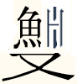鼎“競（景）之自乍（作）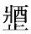彝鑐”之“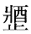”相聯繫，讀作“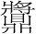”,又懷疑“壺”之“”也有可能讀作“醬/漿”。“壺”一語亦見於曾侯與壺（《中国出土青铜器全集》10.398）“曾侯與之壺”。研究者多已指出，“爿”在古文字中既是“牀”的象形初文，又可表示“俎”（“俎案”的側視之形）。“俎”與“牀”讀音亦近，它們在語源上有密切關係，應該是關係很近的親屬詞。又古文字“且”實象正面俯視的長方形俎面之形，是“俎”字初文。可見“爿”“且”音近，古書中兩聲系字亦有相通之例。“敢爲壺九”之“”的子聲符是“且”，我們認爲它與曾仲姬壺、曾侯與壺“壺”之“”表示的極有可能就是同一個詞。
根據上文的討論，可知壺銘大意是：
陳喜第二次立事的那一年的月己酉這一天，器主“爲”因輔助大族招待賢者與賓客，於是作了九件用於祭祀的壺以資紀念。

2014年7月初稿
2019年2月修改
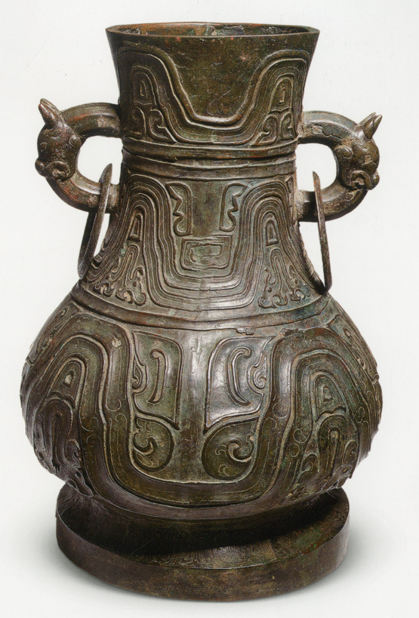
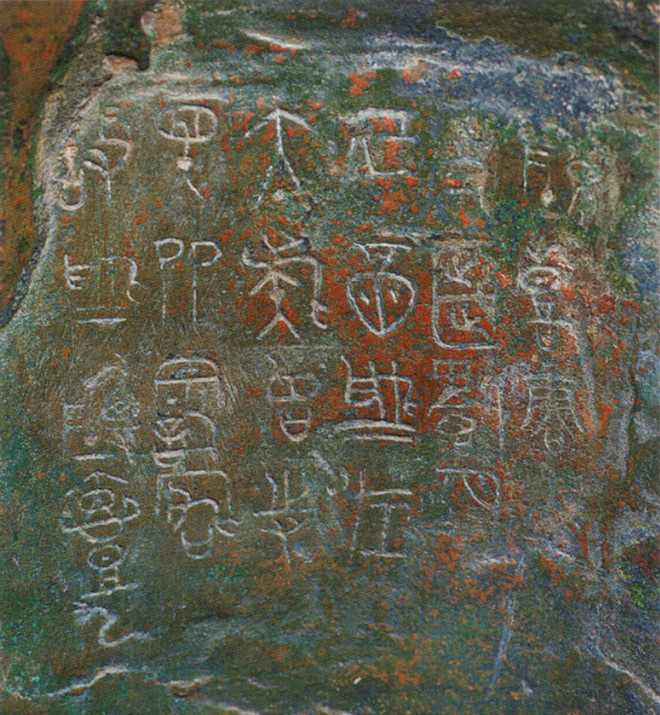
附圖：陳喜壺銘文彩照，採自《爭鋒：晉楚文明》，第171頁。
附記：小文曾在廈門大學人文學院中文系古代漢語教研室主辦的“古文字與上古音青年學者論壇”學術研討會（2019年11月9-10日）上宣讀，蒙陳偉武先生、葉玉英女士批評指正，謹致謝忱

此文原刊於《中國國家博物館館刊》2021年9期。

∗本文爲國家社科基金冷門絕學研究專項學術團隊項目“中國出土典籍的分類整理與綜合研究”（批准編號：20VJXT018）、國家社科基金一般項目“商周甲骨文、金文字詞關係研究”（批准編號：21BYY133）的階段性研究成果。
中國社會科學院考古研究所：《殷周金文集成》，中華書局，1984-1994年。
吳鎮烽：《商周青銅器銘文暨圖像集成》，上海古籍出版社，2012年。
馬承源：《陳喜壺》，《文物》1961年第2期第45頁。
于省吾：《關於〈陳喜壺〉的討論》，《文物》1961年第10期第35頁。
安志敏：《“陳喜壺”商榷》，《文物》1962年第6期第22頁。
張頷：《陳喜壺辨》，《文物》1964年第9期第39頁。
山西博物院編：《爭鋒：晉楚文明》，山西人民出版社，2018年，第171頁。
馬承源：《陳喜壺》，《文物》1961年第2期第47頁。
馬承源：《馬承源文博論集》，上海古籍出版社，2007年，第116頁。
于省吾：《關於〈陳喜壺〉的討論》，《文物》1961年第10期第35頁。
陳邦懷：《對〈陳喜壺〉一文的補充》，《文物》1961年第10期第36頁。
黃盛璋：《關於陳喜壺的幾個問題》，《文物》1961年第10期第36頁。
石志廉：《陳喜壺補正》，《文物》1961年第10期第38頁。
容庚、張振林、馬國權：《金文編》，中華書局，1985年，第1237頁。
孫剛：《東周齊系題銘研究》，吉林大學博士學位論文，指導教師：馮勝君，2012年，第435頁。
張俊成：《陳喜壺銘補釋及其年代問題》，《黃河科技大學學報》2012年第3期第100頁。
張振謙：《齊月名初探》，《中國國家博物館館刊》2014年第9期第55頁。
傅修才：《東周山東諸侯國金文整理與研究》，復旦大學博士學位論文，指導教師：裘錫圭，2017年，第82頁。
李學勤：《清華大學藏戰國竹簡（捌）》，中西書局，2018年。
張振謙：《齊月名初探》，《中國國家博物館館刊》2014年第9期第54頁。
程鵬萬：《試說齊金文中的“蠶月”》，《紀念于省吾先生誕辰120周年、姚孝遂先生誕辰90周年學術研討會論文集》，吉林大學，2016年，第90-92頁。
《甲骨文合集》33107有“才（在）才月”之語，“才月”與齊系銘文的“月”“月”應無關。“才（在）才月”，後一個“才”很可能是衍文，也可能本是“十”字，涉其前的“才”字形近而誤。
馬承源：《陳喜壺》，《文物》1961年第2期第46頁。
于省吾：《關於〈陳喜壺〉的討論》，《文物》1961年第10期第35頁。
黃盛璋：《關於陳喜壺的幾個問題》，《文物》1961年第10期第36-37頁。
石志廉：《陈喜壶补正》，《文物》1961年第10期第38頁。
張俊成：《陳喜壺銘補釋及其年代問題》，《黃河科技大學學報》2012年第3期第100頁。
張振謙：《齊月名初探》，《中國國家博物館館刊》2014年第9期第54-55頁。
程鵬萬：《試說齊金文中的“蠶月”》，《紀念于省吾先生誕辰120周年、姚孝遂先生誕辰90周年學術研討會論文集》，吉林大學，2016年，第90-92頁。
國差罎（《集成》10361）的文例與例（1）-（4）相同，“國差”位於“立事歲”前，亦非作器者，同樣國差罎的定名也是不合適的。
馬承源：《陳喜壺》，《文物》1961年第2期第46頁。
于省吾：《關於〈陳喜壺〉的討論》，《文物》1961年第10期第35頁。
陳邦懷：《對〈陳喜壺〉一文的補充》，《文物》1961年第10期第36頁。陳邦懷：《陳喜壺跋》，《嗣樸齋金文跋》，吳多泰 中國語文研究中心、香港中文大學中國文化研究所，1993年，第73頁。
黃盛璋：《關於陳喜壺的幾個問題》，《文物》1961年第10期第37頁。
張世超等：《金文形義通解》，中文出版社，1996年，第2037頁。
石志廉：《陈喜壶补正》，《文物》1961年第10期第38頁。
裘錫圭：《戰國文字中的“市”》，《考古學報》1980年第3期第290頁。收入同作者：《裘錫圭學術文集》第3卷金文及其他古文字卷，復旦大學出版社，2012年，第336頁。
張頷：《陳喜壺辨》，《文物》1964年第9期第40頁。
李家浩：《戰國官印考釋（二篇）》，《文物研究》第7輯，黃山書社，1991年，第349、352頁。
湯餘惠：《戰國文字編》，福建人民出版社，2001年，第954頁。
張振謙：《齊系文字研究》，安徽大學博士學位論文，指導教師：黃德寬，2008年，第31頁。張振謙先生後來在正式出版的《齊系文字研究》（科學出版社，2019年，第229-230頁）中認爲孫剛先生隸作“”可從，但仍看作是“阻”的異體，讀爲“酢”，認爲其義爲“報祭”，“酢壺”爲報祭所用祭壺。
參看孫剛：《齊文字編》，吉林大學碩士學位論文，指導教師：馮勝君，2008年，第2頁。孫剛：《東周齊系題銘研究》，吉林大學博士學位論文，指導教師：馮勝君，2012年，第434、437頁。
傅修才：《東周山東諸侯國金文整理與研究》，復旦大學博士學位論文，指導教師：裘錫圭，2017年，第82頁。
容庚、張振林、馬國權：《金文編》，中華書局，1985年，第1186頁。董蓮池：《新金文編》，作家出版社，2011年，附錄二0107號第20頁。
張俊成：《陳喜壺銘補釋及其年代問題》，《黃河科技大學學報》2012年第3期第101頁。
林澐：《新版〈金文編〉正文部分釋字商榷》第34條，中國古文字學會第八屆年會論文，1990年。
參看董珊：《山東畫像石榜題所見東漢齊魯方音》，《方言》2010年第2期第191-193頁。
裘錫圭：《甲骨文中所見的商代農業》，《古文字論集》，中華書局，1992年，第178-179頁。又收入同作者：《裘錫圭學術文集》第1卷甲骨文卷，復旦大學出版社，2012年，第257-258頁。裘錫圭：《讀逨器銘文札記三則》，《文物》2003年第6期，第75頁。收入同作者：《裘錫圭學術文集》第3卷金文及其他古文字卷，復旦大學出版社，2012年，第167-172頁。
參看段玉裁：《古文尚書撰異》，《段玉裁遺書》，大化書局，1977年，第204頁。王念孫：《讀書雜志》，江蘇古籍出 版社，2000年，第359頁。
關於“民獻”“獻臣”“獻民”等語中“獻”的意義，研究者有許多不同的意見，諸家說法參看周鳳五：《“櫱”字新探——兼釋“獻民”“義民”“人鬲”》（《臺大中文學報》2015年第51期第1-39頁），本文暫取訓“賢”一說。
郭沫若：《甲骨文合集》，中華書局，1978-1982年。
李學勤主編：《清華大學藏戰國竹簡（柒）》，中西書局，2017年。
王挺斌 2017 《〈晉文公入於晉〉的“冕”字小考》，“清華大學出土文獻研究與保護中心”網站，2017年4月24日，http://www.ctwx.tsinghua.edu.cn/publish/cetrp/6831/2017/20170424221641251174134/20170424221641251174134_.html。蒙蘇建洲先生審閱拙文時告知，鄔可晶先生認為上引《晉文公入於晉》之字從“冃”“跪”聲，讀爲“委”（“危”“委”音近可通。如視其聲符爲“坐”，似可讀爲“垂”。“垂”“委”音義皆近）。古書屢見“端委”，乃一種禮服。如鄔說可信，則簡文此例應取消。
李學勤主編：《清華大學藏戰國竹簡（陸）》，中西書局，2016年，第137、140頁。金文與竹書文字中還有不少“” 字，研究者亦讀作“免”聲系字，參看未刊稿《釋甲骨文中的“”及相關諸字——兼論丏、亥係一形分化》。
李學勤：《讀上博簡〈莊王既成〉兩章筆記》，“孔子2000”網站，2007年7月16日。
蘇建洲：《初讀〈上博（六）〉》，“簡帛”網站，2007年7月19日，http://www.bsm.org.cn/show_article.php?id=636。
沈培：《〈上博（六）〉字詞淺釋（七則）》，“簡帛”網站，2007年7月20日，http://www.bsm.org.cn/show_article.php?id=642。
復旦大學出土文獻與古文字研究中心讀書會：《攻研雜志（二）》，“復旦大學出土文獻與古文字研究中心”網站，2008年2月1日，http://www.gwz.fudan.edu.cn/Web/Show/331。
吳鎮烽：《商周青銅器銘文暨圖像集成續編》，上海古籍出版社，2016年。
謝明文：《競之鼎考釋》，《出土文獻》第9輯，中西書局，2016年，第67-68頁。收入同作者：《商周文字論集》 ，上海古籍出版社，2017年，第363頁。
謝明文：《讀〈中國出土青銅器全集〉瑣記》，《出土文獻與古文字研究》第9輯，上海古籍出版社，2020年，第163頁注3。
李伯謙：《中国出土青铜器全集》，科學出版社、龍門書局，2018年。
上鄀妻壺（《銘圖續》0834）銘文中舊所謂“（尊）壺”之“”，原作“”，從“”從“爿”。如果銘文不偽的話，比較《銘圖》13539“”（陳漢平先生釋作“祼將”之“將”，見《釋將》，《屠龍絕緒》，黑龍江教育出版社，1989年，第203頁），它可能是“祼將”之“將”的異體。“壺”之“”與“壺”之“”表示的是同一個詞。
參看張儒、劉毓慶：《漢字通用聲素研究》，山西古籍出版社，2002年，第471頁。

